**一、地球系统科学简介**

**1. 还原论与整体论**

* **还原论**：一种分析方法，试图通过分解复杂系统为其基本组成部分，来理解系统的运作。这种方法假设系统的性质和行为可以通过理解其组成部分来完全解释。
* **整体论**：与还原论相对，整体论认为系统的性质不仅仅是其组成部分的简单总和，系统的行为和性质是无法仅通过分析各个部分来完全理解的。整体论强调系统的结构和组成部分之间的相互关系。

**2. 地球系统科学的背景、历史、定义、研究内容**

* **背景与历史**：地球系统科学的发展是为了理解地球作为一个整体的动态行为，包括大气、海洋、岩石圈、生物圈等相互作用。它源自于20世纪中期的气候学、地球物理学、生态学等学科的交汇。
* **定义**：地球系统科学是研究地球的各种物理、化学、生物过程及其相互关系，特别是这些过程如何影响地球的气候、环境、生命等方面。
* **研究内容**：地球系统科学研究的核心内容包括气候变化、物质循环（如碳循环、氮循环等）、能量流动、生态系统的演变、地球各圈层的相互作用等。

**3. 地球系统是一个近似封闭（closed）的系统**

* **封闭系统**：在物理学中，封闭系统指的是物质不能与外界交换，但能与外界交换能量。地球系统被认为是一个近似封闭的系统，因为虽然地球的大气与外部空间之间有能量交换（如太阳辐射、地球辐射），但物质的交换非常有限。地球表面的物质大部分通过生物地球化学过程（例如水循环、碳循环等）在地球系统内循环。

**4. 如何定量描述一个系统及其动态？**

定量描述地球系统及其动态，通常需要使用一些关键术语来定义和理解系统的行为：

* **库（Reservoir）**：指系统中储存物质或能量的区域。例如，海洋、大气、土壤和生物体都可以是物质的库。一个库的大小通常表示该物质的存储量。
* **通量（Flux）**：指物质或能量在单位时间内流入或流出一个库的速率。比如，大气中的二氧化碳通过光合作用被植物吸收，形成了二氧化碳的通量。
* **周转时间（Residence Time）**：指物质在一个库中停留的平均时间。它是库中存储物质的总量与通量的比值。例如，如果一个库中某种物质的存储量较大，而通量较小，那么该物质的周转时间会较长。
* **汇（Sink）**：指在系统中接收物质或能量的区域。例如，大气中的二氧化碳可能被海洋吸收，因此海洋可以被视为二氧化碳的汇。
* **源（Source）**：指向系统释放物质或能量的区域。例如，火山喷发释放二氧化碳可以被看作二氧化碳的源。
* **稳态/平衡态（Steady/Equilibrium State）**：指系统中的物质和能量流入和流出达到平衡，系统处于一个稳定的状态。稳态并不意味着没有变化，而是指变化的速率在系统的各部分之间相等。比如，全球碳循环的长期平衡是指碳的源和汇的通量相等。

**5. 正、负反馈（Feedback）**

反馈是指系统中的一个变化会通过反馈机制影响系统的其他部分：

* **正反馈（Positive Feedback）**：如果系统中某一变化会增强原始变化的效果，这种反馈被称为正反馈。例如，全球变暖可能导致北极冰盖融化，减少反射的太阳辐射（冰面反射率降低），从而加速全球变暖。
* **负反馈（Negative Feedback）**：如果系统中的某一变化会减缓原始变化的效果，这种反馈被称为负反馈。例如，温度上升可能导致更多的水蒸气蒸发，云层的增多可能反射更多的太阳辐射，进而降低温度。

**6. 物质循环（Biogeochemical Cycles）**

物质循环指的是物质在生物圈、气圈、岩石圈和水圈之间的循环过程。常见的物质循环包括：

* **碳循环**：碳在大气、植物、动物、土壤和海洋之间的循环。人类活动（如燃烧化石燃料）已使大气中的二氧化碳浓度上升，影响气候。
* **氮循环**：氮在大气、土壤、水体和生物之间的循环。植物通过固氮作用从土壤中获取氮元素，而动物则通过食物链摄取氮。
* **水循环**：水在地球表面通过蒸发、降水、地表径流、渗透等方式在大气和地表之间的循环。

**7. 能量流动和转化**

地球系统中的能量主要来自太阳，经过一系列的转化过程，流动到地球的各个部分：

* **能量流动**：指能量在地球系统中从一个部分流向另一个部分。例如，太阳辐射照射到地球表面，转化为热能，再通过辐射、对流等方式传递到大气、海洋和陆地。
* **能量转化**：指能量在不同形式之间的转换。太阳辐射首先转化为植物的光合作用能，再通过食物链转化为动物的生物能或其他形式的能量。

**二、宇宙、太阳系、地球简介**

**1. 宇宙大爆炸与元素来源**

* **宇宙大爆炸（Big Bang）**：宇宙大爆炸理论是解释宇宙起源和演化的一个重要理论。大约在137亿年前，宇宙从一个极其密集和高温的状态开始膨胀，随着膨胀，宇宙变得越来越冷，并且开始形成元素和物质。
* **元素的来源**：
  + **大爆炸核合成**：宇宙大爆炸后不久，在极高温和压力下形成了最初的轻元素（如氢、氦、锂等）。这些元素通过核合成过程在大爆炸的早期时段产生。
  + **恒星内部核合成**：恒星通过核聚变将氢转化为氦，并生成更重的元素，如碳、氧、氮等。当恒星死亡并经历超新星爆炸时，形成了更重的元素，如铁、镍、钠等，并将这些元素释放到宇宙中。
  + **星际介质**：由超新星爆炸产生的重元素被散布到星际介质中，后来的新星形成时，这些元素会成为新星的一部分，继续通过核聚变合成更重的元素。

**2. 太阳系**

太阳系由太阳、行星、卫星、小行星、彗星和其他天体组成。太阳是太阳系的中心，约占太阳系总质量的99.86%，其周围的行星（如地球、火星、金星等）围绕太阳运行。

**3. 地球倾角（Tilt/Obliquity）、轨道偏心率（Eccentricity）、岁差（Precession）**

* **地球倾角**：地球自转轴与其公转平面（黄道面）之间的角度，约为23.5度。这个倾斜角度是地球季节变化的根本原因。由于倾角的存在，不同地区在地球绕太阳公转过程中会接收到不同的太阳辐射，造成四季变化。
* **轨道偏心率**：地球的轨道并不是完美的圆形，而是略微椭圆形，轨道的偏心率约为0.0167。偏心率影响地球与太阳的距离变化，从而影响地球接收到的太阳辐射量。
* **岁差**：岁差是地球自转轴在长时间尺度上的周期性摆动，周期大约为26000年。岁差使得地球的季节与恒星背景的对齐发生缓慢变化。

**4. 太阳常数 (Solar Constant) 计算**

太阳常数是单位面积上接收到的太阳辐射能量，通常取值为 1367 W/m²。计算地球接收到的太阳能量，可以使用以下步骤：

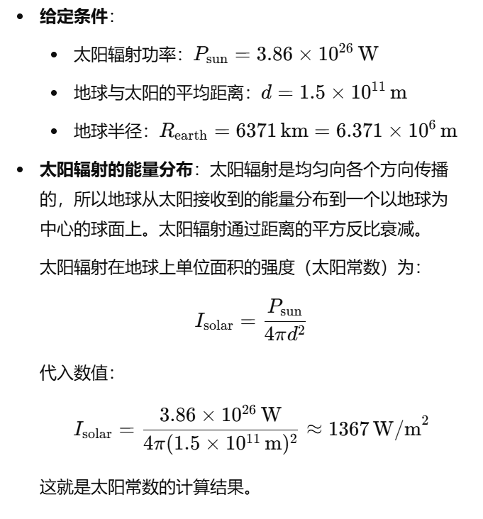

**5. 地球可获得的太阳能量**

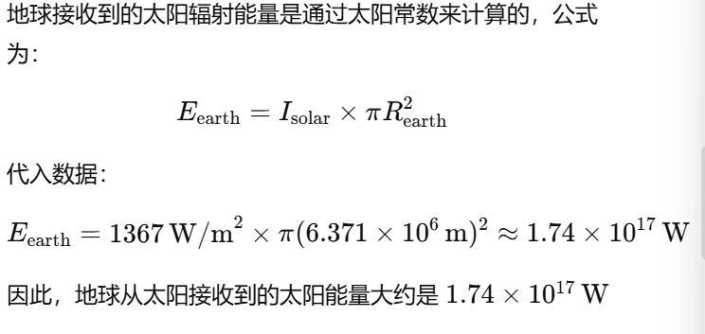

**6. Stefan-Boltzman定律  
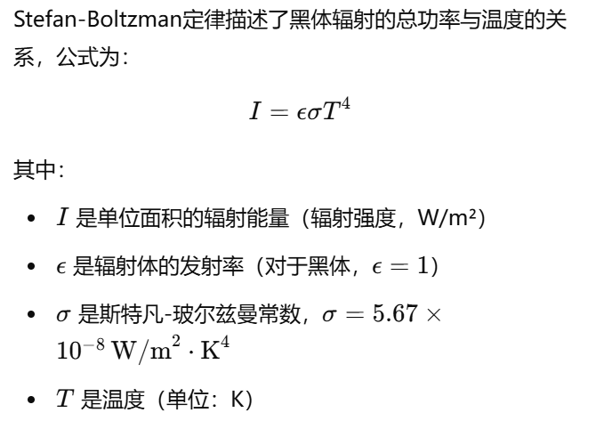**

**7. 人体通过热辐射损失的能量计算**

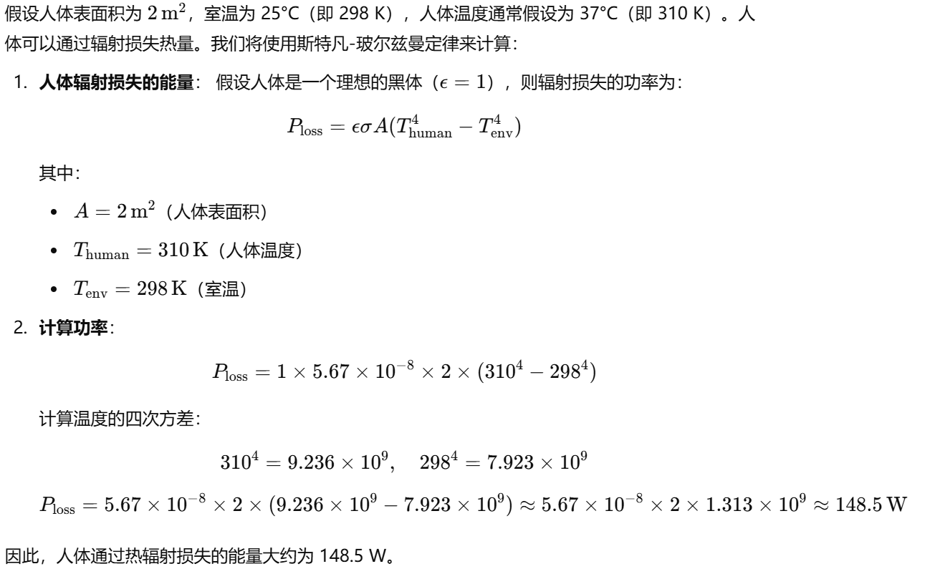

**8. 地球温度计算**

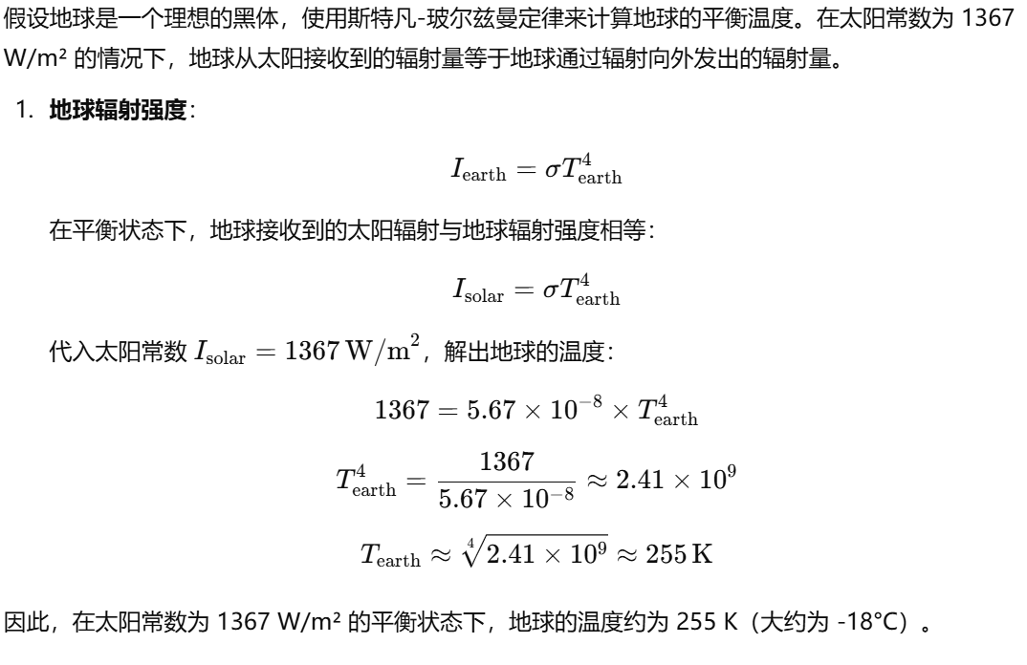

**三、雏菊的世界和盖亚假说**

**1. 雏菊世界（Daisyworld）介绍**

**雏菊世界**是一个由詹姆斯·洛夫洛克（James Lovelock）提出的模型，用于说明生态系统如何通过生物反馈机制调节地球的温度。这个模型通过一个简单的设定来展示生物如何通过改变表面反照率（Albedo）来调节环境温度，从而维持适宜的温度范围，类似于地球的生态反馈机制。

* 在**雏菊世界**模型中，假设一个行星表面被两种类型的雏菊覆盖：**黑色雏菊**和**白色雏菊**。
  + **黑色雏菊**吸收更多的太阳辐射，导致局部温度升高。
  + **白色雏菊**反射更多的太阳辐射，导致局部温度降低。
* 这些雏菊在温暖的环境中生长得更好（黑色雏菊在温暖环境中增长较快），而在过冷或过热的环境下，它们的生长则受到抑制。因此，这种反照率的变化通过生物过程形成了**温度调节反馈机制**。

**目标**：雏菊世界模型的核心概念是，生物通过其物理特性（如反照率）影响全球气候系统，从而形成一个自我调节的环境。这与地球上的生物与气候系统的相互作用非常类似。

**2. 回顾Stefan-Boltzman定律、Wien定律、光谱、普朗克常量、太阳光谱**

* **Stefan-Boltzman定律**：  
  见上一章
* 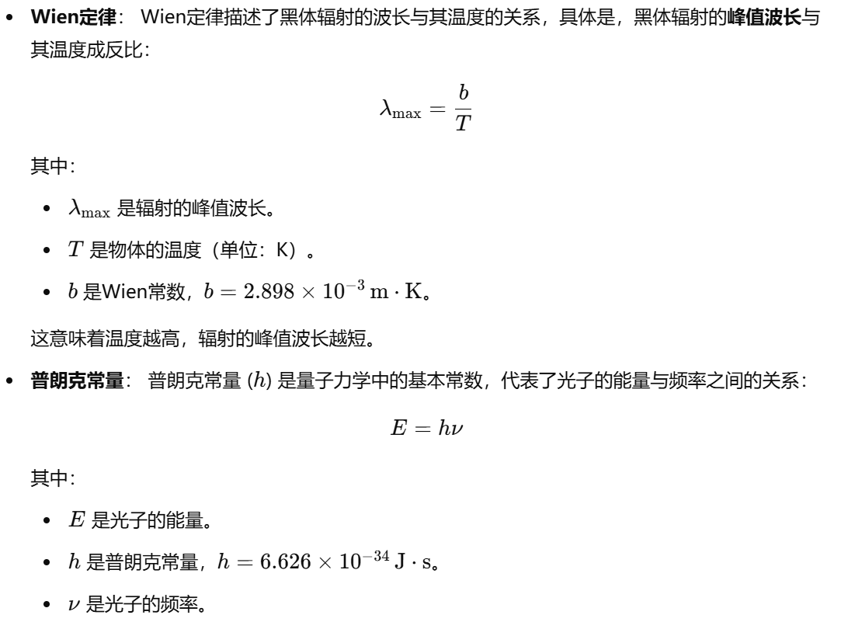
* **太阳光谱**： 太阳光谱是太阳辐射的电磁波分布，通常包括紫外线、可见光和红外线三部分。太阳发出的辐射以**黑体辐射**的形式存在，但它的光谱并不是一个理想的黑体谱，而是受其表面温度和大气层的影响。在地球上接收到的太阳辐射主要集中在可见光和近红外部分。

**3. 红外观测实验**

红外观测实验通常用于研究温度较低、发射的光在红外波段的天体或物体。这些实验可以用于监测行星、大气、遥远的星云、甚至地球表面温度的变化。红外探测可以通过以下方式进行：

* **红外望远镜**：如空间望远镜（例如哈勃、詹姆斯·韦布空间望远镜）用于探测来自天体的红外辐射。
* **地面红外探测**：地面观测可以通过红外摄像头、光谱仪等设备进行，用于分析大气成分或监测地球环境变化。

红外观测能够帮助科学家理解天体的热结构、星际尘埃的成分、气候变化等。

**4. 能量平衡与反照率（Albedo）**

* **能量平衡**：地球系统的能量平衡描述了地球接收和散发的能量之间的关系。地球从太阳接收到的辐射能量等于地球通过辐射、对流、传导等方式散发掉的能量。在长期稳定的气候状态下，能量平衡维持地球温度的稳定。
* **反照率（Albedo）**：反照率是一个量度物体表面反射太阳辐射的能力的参数。反照率值在0（完全吸收）到1（完全反射）之间。地球的反照率受许多因素影响，例如冰雪覆盖、森林、沙漠等。
  + **白色表面（如冰雪）**有较高的反照率，反射更多的阳光，导致局部温度较低。
  + **黑色表面（如城市建筑、森林）**反射较少的太阳辐射，导致局部温度较高。

反照率是影响地球能量平衡和温度的重要因素，尤其在全球变暖和气候变化的研究中，反照率变化（如冰川融化）被认为是气候变化的一个重要反馈机制。

**5. 黑白雏菊的动态与温度之间的反馈如何稳定环境温度？**

在**雏菊世界**模型中，黑白两种雏菊通过改变表面反照率，进而影响行星的温度：

* **白色雏菊**通过反射更多的太阳辐射降低温度，而**黑色雏菊**通过吸收更多的辐射来升高温度。

这种通过改变反照率的机制形成了**负反馈回路**：

* 当温度升高时，黑色雏菊的生长增加，导致表面反照率下降，从而使得更多的热量被吸收，进一步加热环境，促使更多黑色雏菊生长。
* 反之，当温度降低时，白色雏菊的生长增加，表面反照率上升，导致更多的阳光被反射，环境变冷，白色雏菊的比例又开始减少。

这种机制有助于保持温度在一个相对稳定的范围内，从而在一定程度上“稳定”环境温度。

**6. Gaia假说**

**Gaia假说**由詹姆斯·洛夫洛克提出，假设地球及其生物系统共同构成一个自我调节的超级有机体。该假说的核心观点是，地球上的生物、化学和物理过程通过相互作用维持着地球环境的稳定性，以保持适宜生命的条件。

* 地球上的生物活动（如植物的光合作用、微生物的代谢等）与大气成分（如氧气、二氧化碳等）之间相互作用，形成了一种平衡机制，这种机制有助于维持地球表面温度、气候和其他生命支持系统的稳定。
* Gaia假说并不强调个别物种或单个生物体的“目的性”，而是强调生态系统的自组织和自调节。

**7. Gaia 2.0 详细解释**

**Gaia 2.0**是对传统Gaia假说的扩展，考虑到人类活动对地球环境和气候的深刻影响，特别是工业化、城市化和技术进步等因素。Gaia 2.0认为，现代社会不再是“自然”的一部分，而是与地球系统的调节机制互动、甚至扰动这些机制的“外部力量”。

* 在Gaia 2.0中，**人类社会**被视为一个影响地球气候、物种多样性、资源循环等多个方面的核心力量。人类的技术和经济活动可能会通过**人为排放温室气体、改变土地利用、污染水源和空气**等方式打破自然的自我调节机制。
* 这意味着Gaia 2.0强调人类应当承担更多责任，认识到我们不仅仅是地球的一部分，还可能改变地球的环境条件，影响其自我调节的能力。

**四、地球能量平衡**

**1. 地球平衡温度计算结果为什么远小于实际的观测温度？**

地球平衡温度的计算基于斯特凡-玻尔兹曼定律，假设地球是一个理想的黑体，能够完美地吸收并辐射能量。在这种理想状态下，地球的温度约为255 K（约 -18°C），这个值远低于实际的地球表面温度（约 288 K 或 15°C）。

原因是**温室效应**：地球的大气层包含大量的温室气体（如二氧化碳、甲烷、水蒸气等），这些气体能够吸收并重新辐射地球表面发出的长波辐射（热辐射）。这不仅减少了向太空辐射的热量，还使得地球表面温度显著升高。没有温室效应，地球的实际表面温度将远低于现在的平均温度。

**2. 地球大气层顶的能量平衡**

地球的大气层顶（通常指的是大气层与太空的边界处）是地球能量输入与输出的关键界面。大气层顶的能量平衡包括以下几个方面：

* **太阳辐射输入（短波辐射）**：地球大气层顶接收来自太阳的辐射，主要是短波辐射（可见光、紫外线和近红外）。部分辐射直接穿透大气层到达地面，部分则被大气层反射或吸收。
* **长波辐射输出**：地球表面和大气层吸收了太阳辐射后，会发出长波辐射（红外辐射）。大气中的温室气体会吸收部分长波辐射，并再次向地球表面辐射，从而导致温室效应。
* **大气的辐射强度**：大气层顶处的辐射强度包括地面向大气层辐射的热辐射以及大气向太空辐射的长波辐射。平衡状态下，地球大气层顶的能量输入和输出应该相等，从而确保地球的长期温度稳定。

**3. 大气窗口、 大气中气体的吸收光谱**

* **大气窗口**：大气窗口是指地球大气层中某些波段的电磁辐射能够直接透过大气层到达太空的波长范围。太阳辐射的短波部分（如紫外线、可见光）通常能够通过大气窗口进入地球，但长波辐射（如红外线）则通常受到大气层的温室气体吸收和辐射，除非在特定波段（即大气窗口）能够逃逸到太空。
* **大气中气体的吸收光谱**：地球大气中的气体（如水蒸气、二氧化碳、甲烷等）具有特定的吸收光谱。这些气体吸收某些特定波长的辐射，尤其是在红外区域，导致大气温度升高并影响地球的能量平衡。比如，二氧化碳和水蒸气的吸收光谱主要集中在特定的红外波段，导致它们对地球辐射的长波部分有很强的吸收作用，从而增强温室效应。

**4. 温室效应**

**温室效应**是指地球大气中的温室气体（如水蒸气、二氧化碳、甲烷等）能够吸收和重新辐射地球表面发出的长波辐射，造成地球表面温度升高的现象。这个过程类似于温室中玻璃对短波光的透过性和对长波热量的反射。

温室效应的基本过程包括：

1. 太阳辐射到达地球表面，其中一部分被地面吸收并转化为热量。
2. 地球表面以长波辐射（红外辐射）的形式将热量释放到大气中。
3. 大气中的温室气体吸收并再次向地球表面辐射热量，导致地面温度升高。

温室效应是地球温度维持在适宜范围的一个关键因素，但如果温室气体浓度过高（如因人类活动导致二氧化碳浓度增加），则会导致全球变暖。

**5. 地表能量平衡**

地表能量平衡涉及地球表面接收到的辐射能量与它通过不同方式辐射和交换的能量之间的关系。具体来说，主要有四种能量流动机制：

* **向上和向下的短波辐射**：
  + **向下的短波辐射**：来自太阳的辐射穿透大气并到达地面。部分被地面吸收，部分反射回大气。
  + **向上的短波辐射**：地面吸收的辐射通过反射或散射再次返回大气层。地表反射的太阳辐射通过反照率（Albedo）控制。
* **向上和向下的长波辐射**：
  + **向上的长波辐射**：地面和大气向外发出的红外辐射。地面根据其温度通过长波辐射向外辐射热量。
  + **向下的长波辐射**：大气中的温室气体吸收并再次向地面辐射热量，部分热量返回地面，增强温室效应。
* **潜热通量（Latent Heat Flux）**：指通过蒸发和凝结过程传递的热量。水从液态蒸发时吸收热量，从气态凝结时释放热量。
* **感热通量（Sensible Heat Flux）**：指通过空气的直接热传导和对流将热量从地表传递到大气中的过程。
* **地热通量（Ground Thermal Flux）**：指地球内部热量通过地表的传导过程传递到大气中的热量，通常较小。

这些过程共同决定了地球表面的热量变化，并影响全球气候。

**6. Faint Young Sun Paradox（微弱年轻太阳悖论）**

微弱年轻太阳悖论是指早期太阳在形成初期的亮度只有今天的70%左右，但地球在那时仍保持温暖，并有液态水存在，这与地球表面存在较高温度的事实相矛盾。为了解释这一现象，科学家提出了几种可能的原因：

* **温室效应的加强**：早期大气中可能含有更多的温室气体，如二氧化碳和甲烷，这些气体能够增强温室效应，弥补太阳辐射不足。
* **地球自我调节机制**：地球大气和气候系统可能具有自我调节的机制，能够维持地表温度，防止地球变得过于寒冷。

**7. 科学方法**

**科学方法**是进行科学研究和实验的系统过程，通常包括以下步骤：

1. **观察**：对现象进行详细观察，收集数据。
2. **提出问题**：基于观察，提出需要解释或解决的问题。
3. **假设**：基于已有知识和观察，提出可能的解释或解决方案。
4. **实验与验证**：设计实验或进一步观察来测试假设的有效性。
5. **分析数据**：对实验结果进行分析，得出结论。
6. **修正或确认假设**：如果实验结果支持假设，则确认；如果不支持，则修正假设。

科学方法是科学探索的核心，帮助我们系统地理解自然世界。

**8. 猜想（Hypothesis）、理论（Theory）和定律（Law/Principle）**

* **猜想（Hypothesis）**：科学猜想是对某一现象的初步解释或预测，通常基于观察和已有的知识。猜想是可测试的，并且在实验中可能被验证或驳斥。
* **理论（Theory）**：科学理论是经过多次验证的猜想，能够解释和预测一类现象。理论通常具有广泛的适用性，并且经过实验和观察的不断验证。如爱因斯坦的相对论和达尔文的进化论。
* **定律（Law/Principle）**：科学定律是经过大量实验和观测得出的自然规律，它通常以数学公式的形式表达，并在一定条件下始终适用。定律描述了现象之间的普遍关系，比如牛顿的运动定律。

从地球科学的角度看，**猜想**是提出的假设，**理论**是对这些假设的综合解释，**定律**是普遍适用的描述自然现象的规律。

**五、地球表层与地幔**

**1. 地球内部结构**

地球的内部结构可以分为三个主要层次：地壳（Crust）、地幔（Mantle）和地核（Core）。

* **地壳（Crust）**：地球的最外层，厚度约为5-70公里。地壳分为**大陆地壳**和**海洋地壳**两种：
  + **大陆地壳**：厚约30-70公里，主要由较轻的岩石（如花岗岩）构成。
  + **海洋地壳**：厚约5-10公里，主要由较重的岩石（如玄武岩）构成。
* **地幔（Mantle）**：地幔位于地壳之下，深度从地壳底部延伸到约2900公里。地幔由固体岩石组成，但它具有可流动性，能够进行热对流。地幔的主要成分是富含镁和铁的硅酸盐矿物。
* **地核（Core）**：地核分为外核和内核：
  + **外核**：深度约2900到5100公里，由液态金属（主要是铁和镍）组成。外核的对流运动产生了地球的磁场。
  + **内核**：深度从5100公里到地球中心（约6371公里），由固态金属（主要是铁和镍）组成，温度极高。

**2. 大陆漂移假说（Continental Drift）**

**大陆漂移假说**由德国地质学家**阿尔弗雷德·韦格纳（Alfred Wegener）于1912年提出。他假设，在约2亿年前，所有大陆曾经是一个超级大陆（称为盘古大陆**）的一部分，之后这些大陆逐渐漂移，形成今天的大陆分布。

韦格纳的证据包括：

* **大陆轮廓的拼接**：南美洲和非洲的海岸线似乎可以很好地拼接在一起，表明它们曾经是连在一起的。
* **化石证据**：在不同大陆之间发现相同的化石，如在南美和非洲的相同地层中发现的相同恐龙化石。
* **地质结构**：许多大陆沿着边界地带有相似的岩层、地质结构和矿物分布。

尽管韦格纳的假说在当时缺乏机制支持，但它为后来的**板块构造理论**提供了基础。

**3. 海底扩张（Seafloor Spreading）**

海底扩张是由**哈里·哈斯（Harry Hess）**在1960年代提出的理论，阐述了海洋地壳如何在海沟附近的洋中脊处形成并不断扩展。该理论补充了大陆漂移理论，提出：

* 海洋底部的岩石在**海洋中脊**处被推向两侧，形成新的海洋地壳。新的岩石通过**对流**从地幔上升，并在海洋中脊处冷却凝固，逐渐形成新的地壳。
* 海底扩张提供了支持大陆漂移的机制，并解释了为何海洋地壳年轻且具有明显的对称性（如洋中脊两侧的磁异常）。

**4. 地幔对流（Mantle Convection）**

**地幔对流**是地幔物质由于温度差异而发生的流动，提供了推动地球板块运动的动力。地球内部的热量通过对流从地幔深部向上输送：

* 在地球内部，温度较高的物质趋向上升，较冷的物质趋向下沉。
* 这种热对流循环驱动着地壳板块的移动，进而导致地震、火山活动和地质构造现象。

地幔对流的研究与**板块构造理论**密切相关，板块的运动与地幔的对流流动相辅相成。

**5. 深海钻探**

**深海钻探**是用于研究海洋地壳和深层地幔的科学方法之一，主要用于验证海底扩张理论。通过在洋底钻探，科学家能够获得以下信息：

* **岩石样本**：通过钻探获取海洋底部的岩石样本，科学家可以分析岩石的年龄、矿物组成和化学特征，揭示海洋地壳的形成过程。
* **磁异常带**：在洋中脊两侧，科学家发现了有规律的磁带带（即“磁条纹”），它们反映了地球磁场反转的历史，并提供了支持海底扩张的证据。

深海钻探为**海底扩张**理论的验证提供了直接证据，进一步推动了板块构造理论的发展。

**6. “固定论” VS “活动论”**

**固定论**与**活动论**是地质学史上两种主要的学说：

* **固定论（Fixism）**：主张地球的大陆和海洋是固定不动的，几乎不发生变化。这种观点在20世纪初曾占主导地位。
* **活动论（Mobilism）**：与大陆漂移假说相关，认为大陆和海洋是不断移动的，地球的外壳处于不断变化之中。现代的**板块构造理论**是活动论的进一步发展。

活动论通过发现**地震、火山、板块运动**等现象的关联，为板块构造理论和地球动力学提供了支持。

**7. 地震与火山**

**地震**和**火山活动**通常与板块边界的运动有关：

* **地震**：当两个板块相互碰撞、拉开或擦过时，地壳的应力释放会产生地震。常见的地震带包括**环太平洋地震带**。
* **火山**：火山通常发生在**板块俯冲带**、**板块拉张带**（如海中脊处）或**热点**区域。火山活动是由于地壳或地幔中的熔融岩浆上升至地表引起的。

地震和火山活动与**板块的运动**密切相关，是地球内部能量释放的重要表现。

**8. 威尔逊旋回（Wilson Cycle）**

**威尔逊旋回**是由**J. Tuzo Wilson**在1960年代提出的理论，描述了一个海洋盆地从裂开到闭合再到重新打开的过程，展示了大洋的形成、扩展和最终闭合的周期性：

1. **裂开阶段**：一个大陆裂开，形成海洋盆地。
2. **扩张阶段**：海洋盆地持续扩展，形成新的海洋地壳。
3. **俯冲阶段**：随着板块的碰撞，海洋盆地逐渐闭合，地壳在某些区域发生俯冲。
4. **闭合阶段**：最终，海洋盆地完全闭合，形成新的超大陆。

这个循环大约需要几百到几千万年的时间，地球的地质历史就是不断经历这样的旋回。

**总结：**

从**地球内部结构**到**板块构造**，再到**地震与火山**，这些地质现象和过程都深刻地影响着地球的表面形态和环境。地球科学的这些理论和假说（如大陆漂移、海底扩张和威尔逊旋回）为我们理解地球的动态变化提供了重要的框架。在**科学研究**中，这些理论不断被新的证据所验证和完善，推动我们对地球内部和表面过程的深入理解。

**六、大气圈**

**1. 大气成分演变简介**

地球大气的成分经历了漫长的演化过程。从最早的原始大气到现代大气，成分发生了显著变化：

* **原始大气**：最初，地球的大气主要由氢气、氦气和一些轻元素（如水蒸气、二氧化碳、氨气和甲烷）组成。这些气体大部分来自于地球内部的火山喷发或彗星撞击。
* **原始大气的演变**：随着地球温度逐渐降低，水蒸气开始凝结，形成海洋。由于植物的光合作用开始释放氧气，原始大气中的二氧化碳含量逐渐下降，而氧气（O₂）逐步积累。
* **现代大气**：今天的大气中主要成分是氮气（78%）、氧气（21%），还有少量的氩气、二氧化碳、水蒸气等。大气中的二氧化碳浓度增加主要是由于人类活动（如燃烧化石燃料）和自然过程（如火山喷发）。

大气成分的变化对地球的气候、生命以及气候变化有着深远的影响。

**2. 大气层结构（分层）**

大气层按照高度分为五个主要层次，每个层次的温度、气体组成和物理性质有所不同：

1. **对流层（Troposphere）**：
   * 这是地球大气的最底层，位于地表至约8-15公里（赤道约15公里，极地约8公里）。对流层是大气中气象现象发生的主要区域，包括天气系统、云、风等。
   * 温度随着高度增加而降低。天气和气候变化主要发生在这一层。
2. **平流层（Stratosphere）**：
   * 位于对流层之上，延伸至约50公里。平流层内的温度随高度升高而上升，主要由于臭氧层的存在，臭氧吸收太阳的紫外线辐射。
   * 臭氧层对地球生命至关重要，能有效阻挡大部分紫外线辐射。
3. **中间层（Mesosphere）**：
   * 位于平流层之上，延伸至约85公里。温度随着高度增加而降低，是大气中最冷的部分。
   * 许多流星在这一层燃烧。
4. **热层（Thermosphere）**：
   * 位于中间层之上，延伸至约500-1000公里。温度随高度升高而急剧上升，气体分子受太阳辐射的影响，能够达到几千摄氏度。
   * 在这一层中，气体分子稀薄，但能量密度很高，形成了**极光现象**。
5. **外层（Exosphere）**：
   * 大气的最外层，延伸至几万公里。这里的气体非常稀薄，主要由氢气和氦气组成，逐渐与太空过渡。

**3. 水汽和云**

* **水汽**：水蒸气是大气中的水分形式，其浓度因地区、气候和天气条件而异。水汽在气候系统中扮演着关键角色，直接影响大气的热量和湿度，也影响降水和气候变化。
* **云**：云是由大量小水滴或冰晶组成的悬浮体，它们通过蒸发、冷却或升温过程形成。云的类型和形成过程主要受到温度、湿度和上升气流的影响。云不仅对天气变化起着重要作用，还对地球的辐射平衡有影响（通过反射阳光和吸收辐射）。

**4. 风与地转偏向力（Coriolis Force）**

* **风**：风是空气流动的表现，由气压差异产生。气压差异通常是由温度差异引起的。风的流动方向和速度受到地球自转、气压梯度以及地形等因素的影响。
* **地转偏向力（Coriolis Force）**：由于地球自转，物体在运动时会偏离直线轨迹，这种偏转现象称为地转偏向力。地转偏向力的强度与物体的速度和纬度有关：
  + 在北半球，地转偏向力使物体偏向右侧。
  + 在南半球，地转偏向力使物体偏向左侧。

这一效应对于大气环流和洋流的方向非常重要。

**5. 大气环流格局（Circulation Patterns）**

地球的大气环流由多个不同的气流模式组成，主要由太阳辐射不均、地球自转、海洋和地形等因素共同作用形成。主要的环流模式有：

* **Hadley Cell（哈德利环流）**：位于赤道地区，热空气上升并向两极流动，在大约30°纬度的高空冷却下沉，形成一个完整的循环。哈德利环流是热带气候系统的基础，负责赤道和低纬度地区的降水和干燥现象。
* **Polar Cell（极地环流）**：位于极地地区。冷空气在极地地区下沉，流向中纬度地区并上升，形成一个循环。
* **Ferrel Cell（费雷尔环流）**：位于哈德利环流和极地环流之间，风向通常与哈德利环流和极地环流相反。费雷尔环流的存在主要是通过高纬度地区的温度差异驱动的，产生西风带。
* **Walker Cell（沃克环流）**：位于赤道附近，是一种热带的大气环流系统，热空气在太平洋东部上升，带来降水，而在西太平洋区域下沉。沃克环流与厄尔尼诺和拉尼娜现象密切相关。
* **ICTZ（Intertropical Convergence Zone，赤道辐合带）**：这是赤道地区热空气上升的区域，通常是大雨的发生地。ICTZ是全球气候系统的重要部分，影响热带气候模式。
* **Tradewinds（信风带）**：信风是赤道附近由东向西吹的风，它们受哈德利环流的影响，并影响热带气候和海洋流动。

**6. 季风（Monsoon）**

季风是由季节性风向变化引起的气候现象，主要出现在亚洲、非洲和澳大利亚等地区。季风的形成与海陆温差以及地球大气环流模式密切相关：

* **夏季季风**：在夏季，陆地受热快，空气升温上升，形成低压区，而海洋的气温较低，形成高压区。空气从海洋吹向陆地，带来大量降水，形成季风雨。
* **冬季季风**：在冬季，情况相反，陆地迅速冷却，而海洋的温度较高，形成高压区。风从陆地吹向海洋，天气干燥。

季风是影响某些地区气候和农业生产的重要因素。

**7. 天气和气候**

* **天气**：天气是指短期（通常是几小时到几天内）的大气状态，包括温度、湿度、降水、风速和气压等。天气是由大气层内的各种气象系统（如气压系统、冷暖气团、风暴等）相互作用的结果。
* **气候**：气候是一个地区长期的平均天气模式，通常以30年的数据作为基准。气候不仅包括温度、降水等因素，还涉及风速、湿度、气压等长期统计数据。

天气与气候的主要区别在于时间尺度，天气是短期的，而气候是长期的。

**8. 极端天气/气候事件（Extreme Weather/Climate Events）**

极端天气和气候事件指的是不寻常、极端的气象或气候现象，它们可能对自然环境和人类活动产生重大影响。例如：

* **极端天气事件**：包括热浪、暴雨、龙卷风、飓风、暴雪等。这些事件通常发生在局部地区，但可以造成严重的灾害。
* **气候变化引发的极端气候**：如全球变暖引发的海平面上升、干旱加剧、极端天气频发等。这些事件在全球范围内都有可能发生，并且持续时间较长。

**9. 大气化学简介**

**大气化学**研究大气中的化学成分、化学反应以及这些反应如何影响气候和环境。大气中的化学过程包括：

* **氧化过程**：大气中的氧气和臭氧与其他气体（如二氧化碳、一氧化碳、氮氧化物等）发生反应，形成不同的化学物质。
* **臭氧层的形成与破坏**：臭氧在地球高层大气中的形成和破坏对紫外线辐射的屏蔽至关重要。人类活动（如使用氯氟烃（CFCs））曾导致臭氧层的破坏。
* **温室效应气体**：大气中的二氧化碳、甲烷和水蒸气等温室气体对地球的温度有重要影响。它们通过吸收和重新辐射热量来保持地球温暖。

这些化学过程直接影响着大气的组成和地球的气候系统。

**总结**

地球的大气是一个复杂且动态的系统，它不仅支持生命的存在，还决定了地球的气候、天气模式以及极端气候现象。大气的成分演变、层次结构、环流模式和化学过程共同作用，塑造了地球独特的气候和环境特征。在理解大气的各种机制时，地球科学系统的视角帮助我们将这些复杂现象联系起来，从而更好地预测和应对天气与气候的变化。

**七、水圈和水循环**

**1. 水循环简介**

水循环是指水在地球上的循环流动过程，通常包括以下几个主要阶段：

* **蒸发（Evaporation）**：水从地表（如海洋、湖泊、河流）和植物（通过蒸腾作用）转变为水蒸气进入大气。
* **凝结（Condensation）**：水蒸气冷却后转变为水滴或冰晶，形成云、雾或霜。
* **降水（Precipitation）**：水滴或冰晶在大气中聚集，达到一定大小后落回地面，形成雨、雪、冰雹等。
* **径流（Runoff）**：降水后，水沿着地面流动，进入河流、湖泊、海洋等水体。
* **渗透与渗流（Infiltration & Percolation）**：水渗透到地表下层，进入地下水系统。
* **地下水流动（Groundwater flow）**：地下水在岩土层之间流动，可能通过泉水或井口等形式重新回到地表。

这个过程不断循环，不仅为生物提供了生命支持，也调节着气候和地球环境。

**2. 水圈储量**

水圈储量是指地球上水的总量。根据现有的研究，水圈储量大致如下：

* **海水**：约为地球水储量的97.5%（主要存在于海洋中）。
* **淡水**：约占地球水储量的2.5%，其中大部分是冰雪和地下水，仅约0.3%为地表水（包括湖泊、河流和湿地等）。
  + **冰冻圈（冰川、冰盖、冰架、海冰等）**：约占淡水储量的68.7%。
  + **地下水**：约占淡水储量的30.1%。
  + **地表水（湖泊、河流等）**：约占淡水储量的0.3%。

因此，尽管地球上有大量的水，但大部分是海水，并且可用的淡水资源极为有限。

**3. 水循环典型过程**

水循环的典型过程包括：

* **蒸发与蒸腾**：水从海洋、湖泊、河流以及植物的叶片通过蒸发和蒸腾作用进入大气。这一过程通过热量的输入驱动，主要由太阳辐射提供能量。
* **降水与凝结**：水蒸气上升、冷却后形成云，最终水滴在重力作用下以降水的形式回到地球表面。
* **径流与流域管理**：降水后，部分水分通过径流进入河流、湖泊等水体，形成水流，部分水分通过渗透进入地下。
* **地下水循环**：地下水通过渗透进入地下储层（如含水层），并可能通过泉水或人工抽取进入地表。

这些过程是相互联系的，水在不同储层之间循环流动，保持水圈的平衡。

**4. 全球水循环通量**

全球水循环的通量表示水在各个部分（如海洋、大气、地表水、地下水）之间的流动量。大致的通量如下：

* **大气蒸发通量**：大约每年约430,000 km³的水蒸气从海洋和地表蒸发进入大气。
* **降水通量**：全球年降水量大约为500,000 km³，其中约70%降落在海洋，约30%降落在陆地。
* **水蒸气再循环**：大气中的水蒸气会通过风、云和降水重新循环到地表。
* **地表径流和地下水流动通量**：水通过河流、湖泊、地下水等进入海洋，并通过渗透进入地下水系统。

这些通量是水循环的驱动力量，确保地球上的水不断流动和再生。

**5. 地表水、地下水**

* **地表水（Surface Water）**：包括海洋、湖泊、河流和湿地等，是地球上最明显的水体形式。地表水主要受降水和径流的影响，直接为人类和生态系统提供水资源。
  + 河流和湖泊是淡水资源的重要组成部分，是人类供水和灌溉的主要来源。
* **地下水（Groundwater）**：地下水是指渗透到地表下层岩土中的水。地下水可以储存于含水层（如沙层、岩层等）中，并通过泉水、井口等方式回流到地表。
  + 地下水是全球最大的淡水资源储备。地下水的流动较慢，往往不容易受到短期气候变化的影响，但长期的过度开采可能导致地下水资源枯竭。

**6. 冰冻圈：冰川、冰盖、冰架、海冰、积雪、冻土、湖冰和河冰**

**冰冻圈**包括地球表面的所有冰雪相关物质，是水圈的重要组成部分。冰冻圈的主要部分有：

* **冰川（Glaciers）**：大型的冰块体积形成于高山地区，是陆地水储量的主要组成部分。冰川会随着时间缓慢流动和变化。
* **冰盖（Ice Sheets）**：覆盖大范围区域的冰体，如南极冰盖和格陵兰冰盖，包含地球大部分的淡水储量。
* **冰架（Ice Shelves）**：浮在海上的冰块，主要出现在极地地区，如南极的罗斯冰架。
* **海冰（Sea Ice）**：由海水结冰形成，主要分布在极地地区，影响海洋和气候的热交换。
* **积雪（Snow）**：冰雪覆盖的区域，尤其是在寒冷的冬季或山区，积雪是季节性水储量的重要部分。
* **冻土（Permafrost）**：常年冻结的土壤，主要分布在高纬度地区，冻结水储量的存在可能影响地下水的流动。
* **湖冰和河冰（Lake and River Ice）**：在冷冻季节，湖泊和河流表面形成的冰层，它们的变化对局部生态系统和水循环有影响。

这些冰冻圈储量在水循环中的作用不仅是存储水源，而且影响海洋的盐度、温度以及全球气候系统。

**7. 海洋：温度、盐度、密度、pH；海平面；洋流；海气交互**

海洋是地球上最大的水储存体，覆盖了大约70%的地球表面。海洋的关键特性包括：

* **温度**：海洋的表层温度变化较大，受季节、纬度和大气条件影响。温度的变化会影响海洋的密度、气候模式以及生态系统。
* **盐度**：海水中溶解的盐分主要是氯化钠，盐度受降水、蒸发、海冰融化等因素影响。盐度与水的密度密切相关，影响海洋的深层流动。
* **密度**：水的密度与温度和盐度密切相关，冷水和高盐水的密度较高，促使它们在海洋中沉降。
* **pH**：海洋的pH值通常略呈碱性（大约pH 8.1），受大气中的二氧化碳浓度影响。二氧化碳溶解到海水中会降低pH值，导致海洋酸化。
* **海平面**：全球海平面的变化受到气候变化、冰川融化、热膨胀等因素影响。海平面上升可能导致沿海地区的洪水风险增加。
* **洋流（Ocean Currents）**：海洋表层和深层的水流。表层洋流受风和地转偏向力的影响，深层洋流受温度和盐度变化的驱动。洋流在全球气候系统中起到重要作用，调节热量和物质的分布。
* **海气交互（Air-Sea Interaction）**：海洋与大气之间的热量、气体和水蒸气交换影响气候和天气系统。例如，厄尔尼诺现象就是由于海气交互异常引起的大气环流变化。

**8. 水圈与其它圈层的交互作用**

水圈与其他圈层（如大气圈、岩石圈、生物圈等）有密切的相互作用：

* **与大气圈的交互作用**：大气的水蒸气通过蒸发和降水与水圈相互作用，影响气候和天气模式；大气中的二氧化碳浓度对海洋的酸化、冰冻圈的融化等产生影响。
* **与岩石圈的交互作用**：地下水的流动、含水层的补给、冰川的侵蚀作用、地质活动（如火山喷发）对水圈的形态和水资源的分布有影响。
* **与生物圈的交互作用**：植物的蒸腾作用、动物的水消耗、生态系统的水资源使用等都影响水循环和水资源的分布。

水圈通过与其他圈层的交互作用，维持地球系统的稳定与平衡，影响气候、环境和生态系统的演变。

**八、生物圈**

**1. 自养与异养**

* **自养（Autotrophic）**：自养生物是指能够利用无机物（如二氧化碳、光或化学物质）合成有机物的生物。最典型的自养生物是**植物**（通过光合作用）和某些微生物（通过化学合成）。自养生物能够利用太阳能（光合作用）或无机化学能（化学合成）将无机物转化为有机物，是生态系统中能量流动的基础。
* **异养（Heterotrophic）**：异养生物则无法直接从无机物中合成有机物，需要通过消耗自养生物或其他异养生物获得能量和营养。所有动物和大多数细菌、真菌都是异养生物。它们通过食物链摄取和转化能量。

自养生物是生态系统中的初级生产者，异养生物是消费者，包括草食性动物、肉食性动物以及腐食性动物和分解者。

**2. 营养级与能量流动**

* **营养级（Trophic Level）**：营养级指的是生物在食物链中的位置，分为不同的层次：
  + **生产者（一级营养级）**：通常是自养生物，如植物、藻类等。
  + **初级消费者（二级营养级）**：草食性动物，如兔子、鹿等。
  + **次级消费者（三级营养级）**：肉食性动物，如狐狸、狮子等。
  + **顶级消费者（四级营养级）**：食物链的顶端捕食者，如老虎、鲨鱼等。
  + **分解者**：如细菌、真菌等，它们分解死去的有机物质，将营养物质返回给生态系统。
* **能量流动**：能量在生态系统中从生产者通过消费者流动，最终通过分解者返回。每一个营养级之间的能量传递效率通常为10%左右，即约90%的能量在传递过程中丧失为热量，仅10%的能量被用于增长和繁殖。

例如：

* + 光能被植物（生产者）转化为化学能。
  + 草食性动物（初级消费者）通过食用植物获得能量。
  + 肉食性动物（次级消费者）再通过捕食草食性动物获取能量。

由于能量在每个营养级之间的转化效率低，通常在食物链中，营养级越高的生物，数量越少。

**3. 生物圈简介——能量和物质的流动**

生物圈是地球系统中的一个子系统，指的是地球上所有生物及其与物理环境的相互作用。它包括地表、空气、海洋和水域中的所有生命形式。

* **能量流动**：能量通过太阳辐射输入到地球系统，通过光合作用被植物和藻类转化为有机物质。能量通过食物链传递，但在每个营养级的转换中都会有能量的损失（通常是热量）。因此，能量流动是单向的，即从生产者流向消费者，最后通过分解者返回环境。
* **物质流动**：物质（如水、碳、氮、氧等）在生态系统中是循环的。例如：
  + **碳循环**：植物通过光合作用吸收大气中的二氧化碳，动物食用植物后释放二氧化碳，分解者分解动植物残骸并释放二氧化碳。
  + **氮循环**：氮气通过固氮作用被转化为植物可用的氮化物，动物通过食物链吸收，最终通过分解者返回土壤。

能量流动和物质循环共同维持了地球生物圈的稳定和持续。

**4. 生态系统类型及其全球分布格局**

生态系统类型可以按地理、气候和生物组成的不同进行划分，主要的生态系统类型包括：

* **森林生态系统**：分布于温带和热带地区，典型的有热带雨林、温带落叶林和针叶林。森林通过光合作用产生大量氧气，是全球碳循环的重要环节。
* **草原生态系统**：草原广泛分布于中纬度地区，草原的生物主要是草本植物和一些草食性动物。草原常见于美国中部、俄罗斯的草原地带等。
* **荒漠生态系统**：分布在干旱地区，典型的有沙漠、半沙漠等，主要植物是耐旱的灌木和草本植物。
* **湿地生态系统**：湿地包括沼泽、沼泽地、湿草地等，水域丰沛，生物多样性高。
* **水生生态系统**：包括海洋和淡水生态系统，海洋生态系统有珊瑚礁、深海等，淡水生态系统包括湖泊、河流、沼泽等。

这些生态系统的分布与全球气候（如温度、降水量）以及地形、海拔等因素密切相关。

**5. 生态系统类型与气候的关系**

生态系统类型与气候的关系非常密切。不同的气候条件决定了不同类型的植物和动物可以在该区域生存：

* **热带雨林**：分布在赤道附近，气候炎热潮湿，年降水量高，温度恒定。由于充足的阳光和水分，热带雨林有着丰富的物种多样性。
* **温带森林**：位于温带地区，四季分明，降水量适中。温带森林的植被通常是落叶树和常绿树，冬季寒冷，夏季温暖。
* **草原与沙漠**：草原通常分布在降水较少的地区，如温带和亚寒带，而沙漠生态系统分布在降水极少的干旱地区。草原和沙漠的植物通常适应缺水的环境。
* **极地生态系统**：极地地区寒冷，生物种类稀少，主要是苔藓、地衣和一些耐寒的动物，如北极熊、海豹等。

气候通过温度、降水、季节变化等因素直接影响生物种类和生态系统的分布。

**6. 全球生产力空间格局**

* **净初级生产力（NPP）**：指的是生产者（如植物、藻类）通过光合作用固定的能量减去它们用于自身呼吸作用的能量后的净能量。全球生产力的空间分布呈现出明显的规律：
  + **热带雨林和温带森林**是全球生产力的热点区域，拥有高度的生物多样性和强大的生产能力。
  + **海洋**的生产力大部分集中在大陆架区，即浅海区，深海区生产力较低。
  + **荒漠和极地地区**的生产力较低，因其低温、干旱、短暂的生长季节等因素限制了植物生长。

**7. 生物圈演化**

生物圈的演化与地球环境的变化密切相关。地球的生物圈经历了从最早的原始生命、单细胞生物、多细胞生物到复杂生态系统的演变过程。生命在地球上形成后，通过几亿年的进化，逐渐适应了不同的环境。

* **大气氧气的增加**：大约24亿年前，光合作用的出现导致大气中氧气浓度增加，为后来的动物和复杂生命的出现提供了条件。
* **生物与环境的相互作用**：植物和动物不断通过生物地球化学循环影响气候、土壤及其他物理条件。例如，植物通过光合作用影响大气中的二氧化碳浓度，进而影响气候。

**8. 世界为什么是绿的？**

“世界为什么是绿的？”这一问题涉及地球表面植物的分布。大致的解释是：

* **植物的适应性**：植物能够通过光合作用将太阳能转化为化学能，提供给食物链的基础。全球大部分陆地表面被植物覆盖，尤其是热带和温带地区。
* **气候条件的适宜性**：绿色植物的分布与气候条件密切相关，特别是温暖、湿润的气候非常适宜植物的生长。
* **大气中的二氧化碳**：植物通过光合作用吸收大气中的二氧化碳，同时释放氧气，是维持地球生态平衡的重要部分。

因此，绿色植物的广泛分布与气候、水分条件以及它们与其他生物的相互作用密切相关，创造了一个丰富且多样化的生态系统，维持了地球生命的生存和演化。

**九、生物地球化学循环**

**1. 碳循环：GPP, NPP, NEP, NBP**

碳循环是指碳元素在地球系统中的转化与流动。主要过程包括大气中二氧化碳的吸收和释放，以及通过光合作用、呼吸作用和分解等过程在不同储库之间的流动。

* **GPP（Gross Primary Productivity）总初级生产力**：指所有植物在光合作用中吸收的二氧化碳量，即植物通过光合作用转化的总能量，不扣除植物自身的呼吸损耗。
* 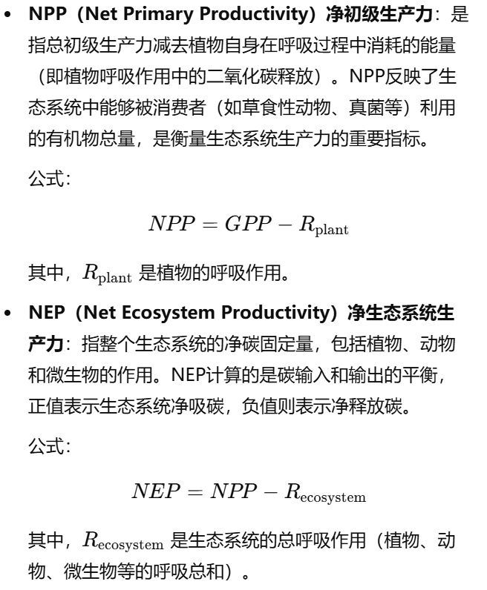
* 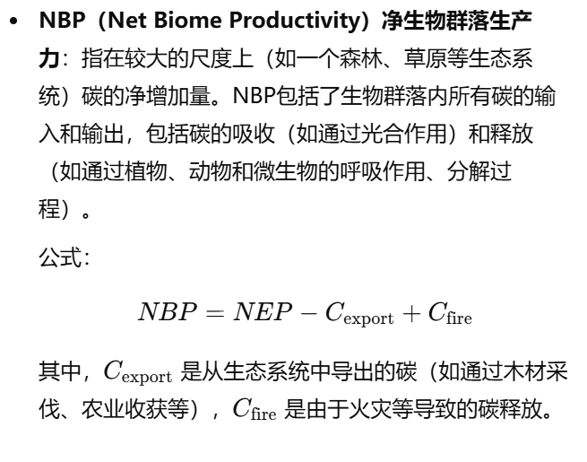

**2. 碳源、碳汇、碳库、碳通量**

* **碳源（Carbon Sources）**：指向大气中释放二氧化碳的过程或物质。常见的碳源包括燃烧化石燃料、土地使用变化（如森林砍伐）、动物呼吸作用、土壤微生物分解有机物等。
* **碳汇（Carbon Sinks）**：是指从大气中吸收二氧化碳并储存的过程或区域。自然碳汇主要是植物和土壤，通过光合作用和碳的固存作用吸收二氧化碳。海洋也是重要的碳汇，海水中的浮游植物通过光合作用吸收二氧化碳。
* **碳库（Carbon Pools）**：指碳储存的地点或物质，如大气、土壤、植物、海洋等。每个碳库中储存的碳量是动态变化的，受到自然过程（如植物生长、火灾、土壤碳化等）和人为活动（如土地使用变化、工业活动等）的影响。
* **碳通量（Carbon Flux）**：指碳在不同库之间的转移速率，通常以单位时间内的碳转移量表示。例如，植物的光合作用和呼吸作用、土壤的分解作用、化石燃料的燃烧等都会产生碳通量。

**3. 全球碳循环：库和通量**

全球碳循环是指碳在大气、海洋、土壤、植物、动物等库之间的流动。主要分为：

* **大气碳**：二氧化碳在大气中的浓度对气候变化有直接影响。碳的输入主要来自化石燃料燃烧、森林砍伐等；输出主要通过植物吸收（光合作用）、海洋吸收、土地沉积等途径。
* **土壤碳**：土壤是地球上最大的碳库之一，土壤中的有机碳通过植物的根系吸收和有机物的分解作用不断积累或释放。
* **海洋碳**：海洋中的碳通过浮游植物的光合作用和溶解的二氧化碳吸收进入水体，并通过海洋生物循环、海洋沉积等过程传递和转化。
* **生物碳**：植物、动物和微生物体内储存的碳。碳通过食物链流动，植物将碳固定在体内，动物通过摄取植物或其他动物获取碳。
* **化石燃料碳**：煤、石油、天然气等化石燃料中的碳，由于人类活动的开采和燃烧，释放大量二氧化碳，导致全球变暖。

全球碳循环的平衡受到人类活动和自然因素的双重影响，二氧化碳浓度的增加加剧了温室效应，推动了气候变化。

**4. 碳源汇监测/测量方法**

碳源和碳汇的监测是应对气候变化和碳达峰碳中和目标的重要基础。常见的测量方法包括：

* **遥感技术**：通过卫星和无人机监测森林、农田、城市等地的碳吸收和排放情况，如植被指数（NDVI）可反映植物生长和碳吸收情况。
* **地面监测**：在特定地点安装碳通量塔（如FLUXNET网络）监测碳的吸收与释放，捕捉生物圈中碳的通量信息。
* **碳足迹分析**：通过对某一地区或产业的碳排放进行分析，计算出特定活动所释放的碳量，帮助制定减排策略。
* **碳同位素分析**：利用碳同位素（如13C^{13}C13C和12C^{12}C12C）的比率分析碳源的性质，以及碳的转化过程。

**5. 碳循环前沿科学问题（碳达峰碳中和）**

碳循环的前沿科学问题主要围绕如何减少温室气体排放、提高碳汇效能，以及如何平衡全球碳预算：

* **碳达峰**：指温室气体排放达到最高点后开始下降。实现碳达峰的挑战包括如何减少化石燃料的使用、推动能源结构转型、提高能效等。
* **碳中和**：指通过各种方式（如植树造林、碳捕集与封存技术等）将释放到大气中的二氧化碳进行补偿，实现碳排放的净零。碳中和目标的实现依赖于减少碳排放和增加碳汇。
* **碳捕集与封存（CCS）**：通过技术手段将二氧化碳从工业源头捕集并永久存储于地下。CCS技术能为应对全球气候变化提供重要支持。
* **负排放技术**：除碳捕集与封存外，还包括通过植树造林、土壤碳封存等方式从大气中去除二氧化碳。

**6. 氮循环**

氮是地球上最重要的生物元素之一。氮循环指的是氮在地球上的转化与流动。主要过程包括：

* **大气中的氮**：大气约78%的成分为氮气（N₂），但大部分生物无法直接利用这种形式的氮。
* **固氮作用**：某些微生物能通过固氮作用将大气中的氮转化为植物可用的氮化物（如氨或硝酸盐）。
* **氮的矿化与硝化**：微生物通过分解有机物释放氮化物，氮化物进一步被土壤中的硝化细菌转化为硝酸盐，供植物吸收。
* **氮的去除**：氮可以通过植物吸收、氨挥发、反硝化作用等途径去除。

**7. 磷循环**

磷是生物生长所必需的重要元素，磷循环涉及磷在生态系统中的转化和流动：

* **土壤中的磷**：大部分磷存在于土壤中，作为矿物盐（如磷酸盐）储存。植物通过根系吸收土壤中的磷供给生长。
* **水体中的磷**：水体中的磷通常通过雨水冲刷、土壤侵蚀等方式进入，过量的磷会导致水体富营养化。

磷循环的关键问题在于磷的有限性和其对生态系统的影响，特别是农业中磷肥的过量使用导致的水体污染。

**8. 碳水耦合与碳氮磷循环耦合**

* **碳水耦合**：水分对碳循环的影响，特别是在水资源有限的地区，水的可用性直接影响植物的生长和光合作用，从而影响碳的吸收和固定。
* **碳氮磷循环耦合**：碳、氮、磷循环相互作用，共同维持生态系统的生产力和稳定性。碳的固定、氮的供应、磷的可用性都决定了植物的生长与生态系统的生产力。例如，氮和磷的缺乏限制了植物的生长，进而影响碳的固定。

这些循环的耦合使得全球碳、氮、磷的动态变化在气候变化、土地利用变化和生态系统服务方面产生重要影响。

**十、全球变化**

**1. 全球变化简介**

全球变化（Global Change）通常指的是地球系统（包括大气圈、水圈、岩石圈和生物圈）中发生的重大变化。全球变化的主要驱动因素包括自然过程（如火山爆发、太阳辐射变化）和人为因素（如温室气体排放、土地利用变化）。这些变化不仅影响气候，还影响生态系统的结构、功能和物种分布。

**全球变化的主要领域：**

* **气候变化**：包括全球气温升高、降水模式变化、海平面上升等。
* **生物多样性变化**：物种灭绝速度加快、生态系统服务受到威胁。
* **土地利用和土地覆盖变化**：如城市化、农业扩展、森林砍伐等。
* **海洋酸化**：由于二氧化碳的吸收，海洋的pH值逐渐下降，影响海洋生物，尤其是珊瑚和贝类。

这些变化互相关联，共同塑造了地球当前的环境状态，并且将持续影响地球系统的稳定性。

**2. 气候变化观测事实**

气候变化的观测事实基于大量的科学数据，主要表现在以下几个方面：

* **全球气温上升**：过去一个多世纪的观测数据表明，全球气温显著上升，尤其是20世纪末至21世纪初，气温增幅加剧。
  + 根据**IPCC**报告，全球平均气温已经上升了约1.1°C，并且预计到2100年将继续上升。
* **极端天气事件增多**：随着气候变暖，极端天气事件（如热浪、暴雨、干旱等）变得更加频繁和强烈。
  + 例如，热带风暴的强度和频率增加，全球多个地区经历了极端高温事件和干旱。
* **冰川和极地冰盖融化**：全球变暖导致极地和高山地区的冰川、冰盖加速融化，海平面上升。
  + 格陵兰冰盖和南极冰盖的质量减少，是导致海平面上升的主要因素。
* **海平面上升**：全球变暖导致海水膨胀及冰川融化，推动海平面上升。
  + 根据科学预测，到2100年，全球海平面可能上升0.3至1.1米，影响沿海地区。
* **海洋温度升高与酸化**：海洋吸收了大约90%的额外热量，导致海水温度上升，尤其是在热带海域。同时，二氧化碳的增加导致海洋酸化，影响海洋生物的生存，尤其是珊瑚和贝类。

这些观测事实支持了气候变化正在发生并且是全球范围内的现象，具有深远的生态、社会和经济影响。

**3. 气候变化归因**

气候变化的归因分析旨在确定人类活动与自然因素在气候变化中各自的作用和影响。科学界广泛接受的结论是，现代气候变化的主要驱动因素是人为活动，尤其是温室气体的排放。

**人为因素：**

* **温室气体排放**：人类活动，特别是燃烧化石燃料、工业生产、农业等活动，释放了大量的二氧化碳（CO₂）、甲烷（CH₄）和一氧化二氮（N₂O）。这些温室气体在大气中聚集，导致温室效应加剧，从而升高全球气温。
* **土地利用变化**：森林砍伐、农业扩展、城市化等活动减少了碳汇，改变了地表的反照率（albedo），进而影响气候。

**自然因素：**

* **太阳辐射变化**：太阳辐射是地球气候的重要因素。尽管太阳辐射的变化影响气候，但科学研究表明太阳辐射的变化不足以解释当前气候变化的大部分。
* **火山活动**：火山爆发会释放大量的气体和颗粒物，短期内可能导致全球气温下降（如火山喷发释放的硫酸盐气溶胶具有反射阳光的作用）。
* **自然气候变率**：气候系统自然的变动（如厄尔尼诺/拉尼娜现象）会引起气候的短期变化，但这种变化的时长和幅度相较于当前的人为气候变化较小。

科学研究表明，自工业革命以来，由于温室气体浓度的大幅增加，气候变化的主要驱动力是人为活动。

**4. 生态系统对全球变化的响应与反馈**

生态系统是地球气候系统的重要组成部分，生态系统对全球变化的响应与反馈可能放大或缓解气候变化的影响。生态系统响应的方式包括：

**生态系统的响应：**

* **植物生长变化**：随着气温上升和CO₂浓度增加，某些地区的植物生长可能会加速，尤其是温带和高纬度地区。然而，极端天气事件（如干旱和热浪）可能会抑制植物生长，导致生态系统生产力下降。
* **物种迁移与灭绝**：气候变化迫使许多物种迁移到更适宜的气候带。温暖地区的物种向高纬度或高海拔地区迁移。然而，这也增加了物种灭绝的风险，特别是那些不能迅速适应新环境的物种。
* **海洋生态系统**：海洋生态系统受到温度升高、海平面上升和海洋酸化的双重影响。珊瑚礁是最为脆弱的生态系统之一，温度上升和酸化会导致珊瑚白化和死亡，影响大量依赖珊瑚的海洋物种。

**生态系统的反馈：**

* **正反馈（Positive Feedback）**：
  + **冰雪反照率反馈**：气温上升导致冰雪融化，暴露出更暗的地表（如海洋或土壤），从而吸收更多的太阳辐射，加剧温度上升。
  + **森林火灾反馈**：高温和干旱可能导致森林火灾的增加，火灾释放大量的二氧化碳，进一步加剧气候变暖。
* **负反馈（Negative Feedback）**：
  + **植物碳吸收反馈**：植物通过光合作用吸收二氧化碳，某些生态系统（如森林和湿地）可能通过增加碳汇来缓解气候变化。
  + **云层反馈**：云层的变化可能影响地球的辐射平衡，某些类型的云可以反射阳光，从而帮助冷却地球。

这些反馈机制使得气候变化的过程更加复杂，尤其是在长期尺度上，它们可能会放大或减缓气候变化的速度。

**5. 气候变化预测、全球变化预测**

气候变化预测是基于物理模型、统计模型和历史数据的科学推断，用于预测气候变化的未来情景。科学家们利用**气候模型**模拟未来的气候变化趋势，这些模型考虑了温室气体排放、气溶胶浓度、太阳辐射等因素。

**预测的关键变量：**

* **气温变化**：气候模型预测，随着温室气体浓度的增加，全球气温将持续上升。不同的情景下（如高排放、低排放等），气温变化的幅度有所不同。
* **降水模式变化**：气候模型还预测了降水的时空分布变化。例如，热带地区可能会经历更强的降水，而干旱地区则可能会更加干燥。
* **极端天气事件的频率与强度**：随着全球变暖，极端天气事件（如热浪、干旱、洪水等）的发生频率和强度预计会增加。
* **海平面上升**：根据模型的预测，到2100年，海平面可能上升0.3米至1.1米，威胁沿海地区和低洼岛屿。

**全球变化预测：**

全球变化预测不仅仅限于气候，还包括生态系统、社会经济等方面。随着科学技术的发展，更多的数据和更复杂的模型使得我们能够更准确地预测全球变化的趋势。预测结果为政策制定者和各国政府提供科学依据，帮助制定应对气候变化的政策。

**总结**

全球变化是一个多层次、多因素共同作用的复杂过程。气候变化是其中最为显著的方面，直接影响生态系统、社会和经济。通过科学的观测、归因分析和模型预测，科学家们不断改进对全球变化的理解，旨在为应对全球气候变化和减缓负面影响提供理论依据和行动方案。

**十一、地球系统模型**

地球系统模型（Earth System Model, ESM）是一种综合性的数学模型，用来模拟地球各圈层（大气圈、水圈、岩石圈、生物圈等）及其相互作用的过程。地球系统模型帮助科学家理解复杂的地球动态系统，研究全球变化、气候变化以及与人类活动相关的影响。以下是从地球科学系统的角度对地球系统模型的详细解释。

**1. 地球系统模型简介**

地球系统模型（ESM）是一种模拟和预测地球大气圈、水圈、岩石圈、生物圈等多种圈层相互作用及其动态过程的计算工具。ESM通过数学方程来表示地球系统中各个物理、化学和生物过程的交互作用，模拟不同环境条件下地球系统的演变。

**组成部分：**

* **大气圈（Atmosphere）**：模拟气候系统中的温度、气压、湿度、风速、降水等。
* **水圈（Hydrosphere）**：包括海洋、湖泊、河流、冰雪和地下水等水体的循环。
* **生物圈（Biosphere）**：包括植物、动物和微生物，重点模拟碳、氮和水的循环过程。
* **岩石圈（Geosphere）**：涉及地壳和地幔的动力学过程，包含火山活动、地震等现象。
* **人类社会系统（Anthroposphere）**：某些地球系统模型（如Integrated Assessment Models）还包括人类社会的影响，如温室气体排放、土地利用变化等。

地球系统模型结合了物理、化学、生物和人类行为等多个领域的知识，可以用于研究气候变化、生态系统变化、全球水文循环等复杂过程。

**2. 模型发展历史**

地球系统模型的发展历程经历了几个关键阶段，从简单的气候模型到复杂的综合性地球系统模型。以下是模型发展的一些主要历程：

**早期模型（20世纪60年代-70年代）：**

* 最早的地球气候模型主要是基于简单的能量平衡模型，关注地球的辐射输入和输出，模拟温度变化。
* **Gilbert Plass**（1956年）提出了温室气体对地球温度的影响，开始了气候模型的研究。
* **James Hansen**等人的早期工作揭示了二氧化碳浓度增加对气候的影响。

**计算气候模型（1980年代）：**

* 进入20世纪80年代后，计算能力的提高使得气候模型变得更加复杂和准确。
* **气候模型**开始包括大气、海洋和冰雪的相互作用，并开始模拟长期气候变化的趋势。
* **全球气候模型**（General Circulation Models, GCMs）逐步发展，模拟了大气、海洋和陆地的物理过程。

**综合性地球系统模型（1990年代至今）：**

* **地球系统模型（ESM）**逐步发展，包含了更多的圈层和过程。例如，生物圈和人类活动的影响开始被纳入模拟之中。
* 随着计算机技术和观测数据的进步，ESM能够更准确地模拟全球变化过程，进行长期气候预测和全球变化情景分析。
* **Coupled Model Intercomparison Project (CMIP)**和**Intergovernmental Panel on Climate Change (IPCC)**等国际合作项目推动了地球系统模型的发展与应用。

**3. 模型对各大圈层主要过程的模拟**

地球系统模型通过一系列数学方程来模拟地球圈层的动态过程和它们之间的相互作用。以下是主要圈层及其过程的模拟方式：

**1) 大气圈的模拟**

* 大气模型通过模拟大气中的温度、气压、湿度、风场等，来描述大气环流和气候模式。
* 重要过程：辐射传输、对流、降水、风速变化、大气层交换、温室气体浓度的变化等。
* **辐射平衡**：模型计算太阳辐射和地球辐射的平衡，以及温室效应对温度的影响。

**2) 水圈的模拟**

* 水圈模型包括海洋、湖泊、河流、冰盖和地下水等。
* 重要过程：海洋热盐环流、海洋-大气相互作用、降水和蒸发过程、冰川和冰盖的融化与积累等。
* **海洋环流**：通过海洋热盐环流模型（如**海洋全球循环模型**）模拟海洋的温度、盐度、密度和流动。
* **水循环**：包括蒸发、降水、径流等过程。

**3) 生物圈的模拟**

* 生物圈模型包括植物生长、动植物的碳吸收与释放、生物多样性变化等。
* 重要过程：光合作用、呼吸作用、碳和氮循环、土地利用变化、物种灭绝与迁移等。
* **碳循环**：通过模拟生物体的碳吸收与释放，研究生态系统如何影响全球碳循环。

**4) 岩石圈的模拟**

* 岩石圈模型模拟地球内部的地质过程，包括地震、火山活动、地壳的运动等。
* 重要过程：板块构造、大陆漂移、岩浆活动等。
* 这些过程影响地球表面的地形变化和地质灾害，如地震、火山爆发等。

**5) 人类活动与社会系统的模拟**

* 近些年，越来越多的地球系统模型将人类活动纳入考虑，例如温室气体的排放、能源生产、土地利用变化、城市化进程等。
* 模型通过**集成评估模型（IAMs）**来模拟人类行为对气候变化的影响，并评估不同政策和技术的潜在效果。

**4. 模型的应用**

地球系统模型的应用十分广泛，以下是一些主要领域：

**1) 气候变化预测与评估**

* 地球系统模型可以用于预测未来气候变化的趋势和影响，尤其是在不同温室气体排放情景下的气候变化预测。
* 国际气候变化评估（如**IPCC报告**）基于地球系统模型的模拟结果，向全球政策制定者提供科学依据。

**2) 环境与生态系统管理**

* 模型用于评估生态系统服务的变化，预测生物多样性、生态系统生产力和碳储量的变化。
* 帮助理解气候变化对生态系统的影响，如森林、海洋、农业生态系统等的响应。

**3) 水资源管理**

* 通过模拟水循环过程，帮助预测水资源的变化，评估干旱、洪水、冰川融水等对水资源的影响。

**4) 灾害预警与应急管理**

* 模型可以用于灾害预测与应急响应，如地震、火山爆发、热浪、洪水等灾害的模拟和预警。

**5) 政策决策与全球变化应对**

* ESM为全球气候变化政策、温室气体减排目标、适应气候变化的策略提供科学依据。

**5. 前沿科学问题**

地球系统模型在推动科学研究方面发挥了重要作用，但仍面临一些前沿问题和挑战：

**1) 模型的精度与不确定性**

* 目前的地球系统模型虽然已经能够做出较为准确的长期预测，但仍存在不确定性。模型的精度取决于输入数据的质量、模型的结构以及参数的设定。
* 未来的研究将集中在减少模型的不确定性和提高模拟精度，尤其是在气候变化的区域性预测、极端天气事件的模拟等方面。

**2) 短期气候变化预测**

* 短期气候变化（如几年或几十年的气候趋势）仍然是一个挑战，尤其是在如何准确预测自然变率（如厄尔尼诺现象、太阳活动）方面。

**3) 生态系统与人类行为的交互作用**

* 如何更好地模拟人类行为对气候和生态系统的影响，尤其是温室气体排放、土地利用变化、能源消耗等活动的模拟，是未来的研究热点。

**4) 极端事件与不可逆变化**

* 模型对极端事件（如极端天气、物种灭绝、冰川融化等）的模拟能力仍然有限，如何模拟这些事件的发生机制及其潜在的不可逆后果是未来的挑战。

**5) 全球变化的区域差异**

* 尽管全球变化的趋势在多个模型中得到了一致的结论，但各地区的气候变化表现差异较大。如何提高对区域气候变化的预测，尤其是在非线性和不确定性较大的地区，是当前的研究方向。

**总结**

地球系统模型是理解地球复杂系统、研究全球变化和气候变化的重要工具。它通过模拟不同圈层及其相互作用，帮助科学家预测气候变化的趋势、评估生态系统的变化及其对社会经济的影响。尽管地球系统模型在精度和不确定性方面仍面临挑战，但其应用已经在全球气候政策、环境管理和灾害预测等方面发挥了重要作用。未来的研究将着重于改进模型精度、解决前沿科学问题，并为应对全球变化提供更强有力的决策支持。

窗体顶端

窗体底端